# 好客租房_07

# 今日目标4

* 实现ajax三级地区联动
* 能够接入高德开放平台实现地址转换为经纬度坐标
* 能够安装elasticsearch的laravel插件
* 能够添加数据到elasticsearch索引文档中

# 一、房源信息

## 1.1、数据表设计

房源信息会和房源属性进行关联，一个房源会对应着多个不同的属性。 对应着房东。

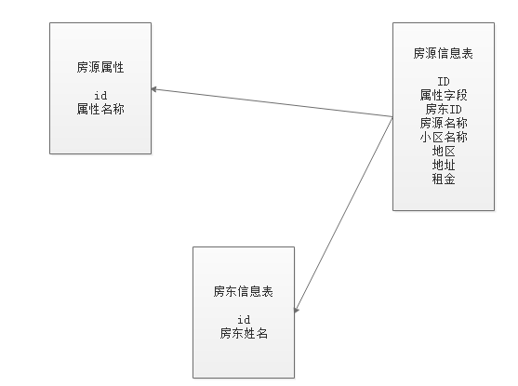

创建房源模型和对应的数据迁移文件

php artisan make:model Models/Fang -m

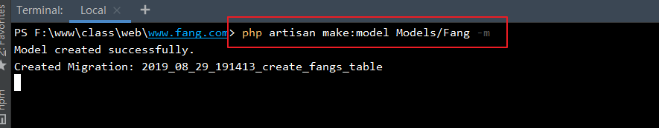

根据业务界面，创建对应的表字段信息

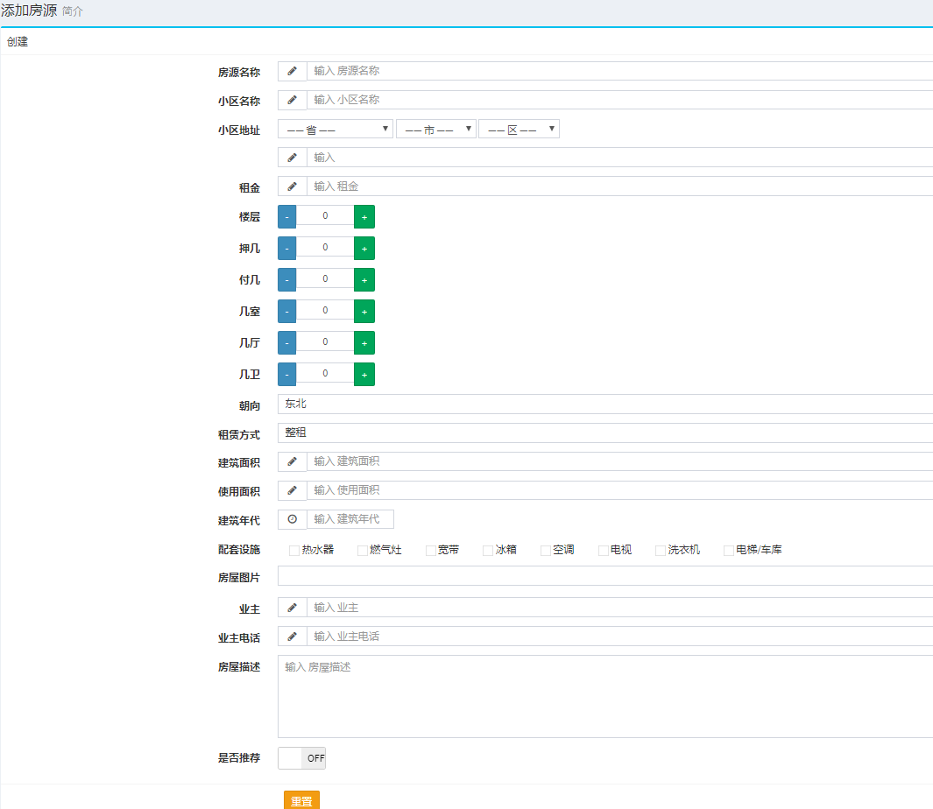

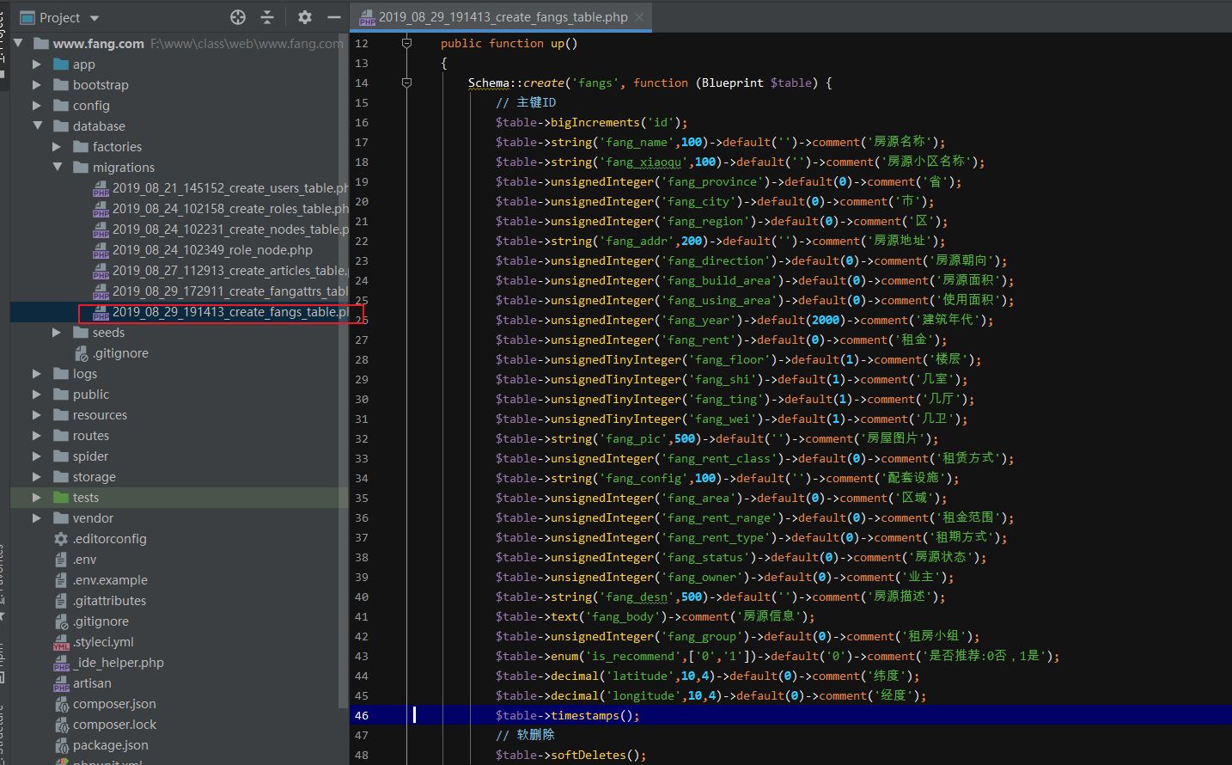

Schema::create('fangs', function (Blueprint $table) {

// 主键ID

$table->bigIncrements('id');

$table->string('fang_name',100)->default('')->comment('房源名称');

$table->string('fang_xiaoqu',100)->default('')->comment('房源小区名称');

$table->unsignedInteger('fang_province')->default(0)->comment('省');

$table->unsignedInteger('fang_city')->default(0)->comment('市');

$table->unsignedInteger('fang_region')->default(0)->comment('区');

$table->string('fang_addr',200)->default('')->comment('房源地址');

$table->unsignedInteger('fang_direction')->default(0)->comment('房源朝向');

$table->unsignedInteger('fang_build_area')->default(0)->comment('房源面积');

$table->unsignedInteger('fang_using_area')->default(0)->comment('使用面积');

$table->unsignedInteger('fang_year')->default(2000)->comment('建筑年代');

$table->unsignedInteger('fang_rent')->default(0)->comment('租金');

$table->unsignedTinyInteger('fang_floor')->default(1)->comment('楼层');

$table->unsignedTinyInteger('fang_shi')->default(1)->comment('几室');

$table->unsignedTinyInteger('fang_ting')->default(1)->comment('几厅');

$table->unsignedTinyInteger('fang_wei')->default(1)->comment('几卫');

$table->string('fang_pic',500)->default('')->comment('房屋图片');

$table->unsignedInteger('fang_rent_class')->default(0)->comment('租赁方式');

$table->string('fang_config',100)->default('')->comment('配套设施');

$table->unsignedInteger('fang_area')->default(0)->comment('区域');

$table->unsignedInteger('fang_rent_range')->default(0)->comment('租金范围');

$table->unsignedInteger('fang_rent_type')->default(0)->comment('租期方式');

$table->unsignedInteger('fang_status')->default(0)->comment('房源状态');

$table->unsignedInteger('fang_owner')->default(0)->comment('业主');

$table->string('fang_desn',500)->default('')->comment('房源描述');

$table->text('fang_body')->comment('房源信息');

$table->unsignedInteger('fang_group')->default(0)->comment('租房小组');

$table->enum('is_recommend',['0','1'])->default('0')->comment('是否推荐:0否，1是');

$table->decimal('latitude',10,6)->default(0)->comment('纬度');

$table->decimal('longitude',10,6)->default(0)->comment('经度');

$table->timestamps();

// 软删除

$table->softDeletes();

});

执行迁移文件，生成数据库中对应的数据表

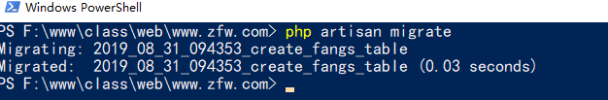

查看数据库中是否存在对应的数据表

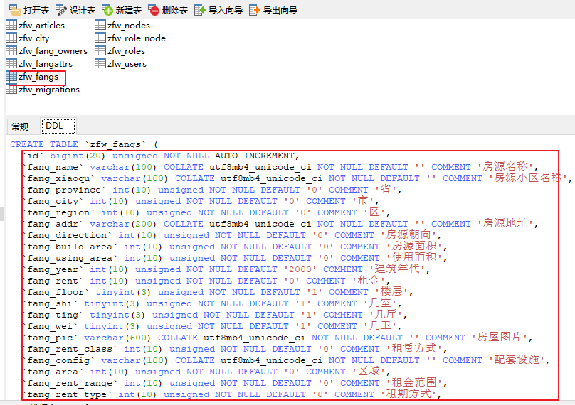

## 1.2、房源列表

在模型中读取数据通过控制器分配数据到视图层，展示出列表数据

创建房源管理资源控制器

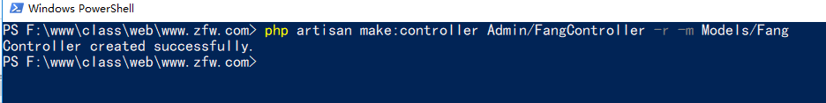

定义房源管理资源路由和文件上传

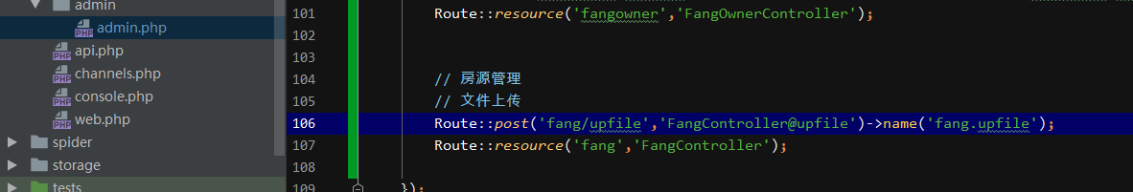

在模型中定义房源和业主之前的模型关联关系，属于关系

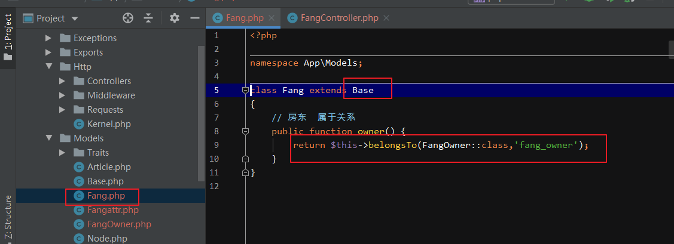

在控制器中调用列表显示数据，并使用with进行模型关联调用。

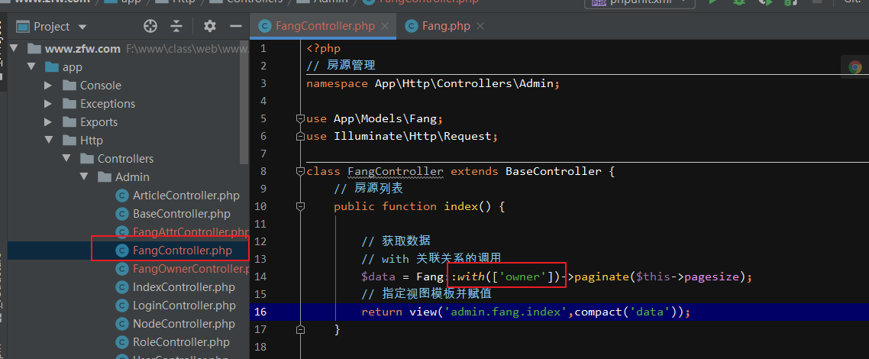

在模板列表中显示对应的数据

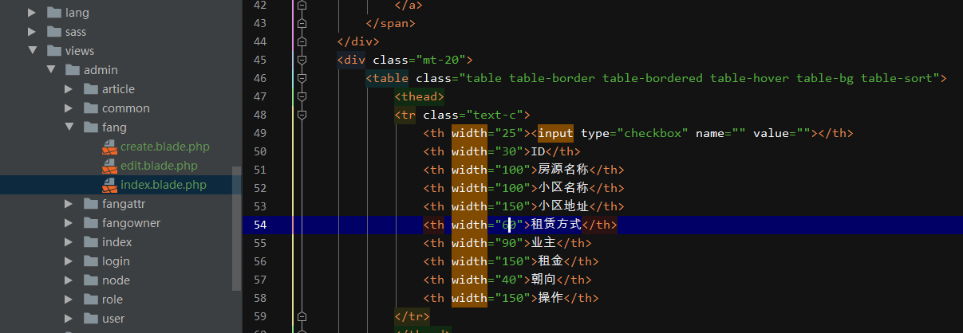

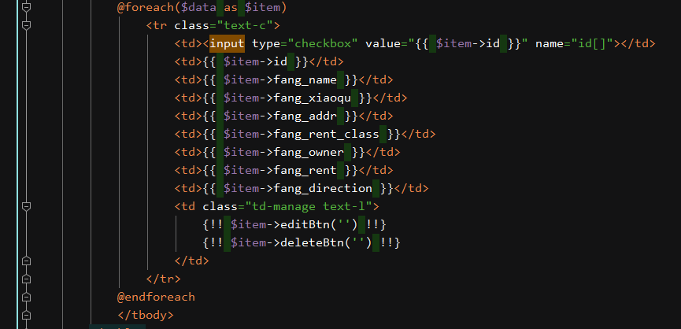

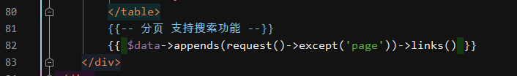

效果

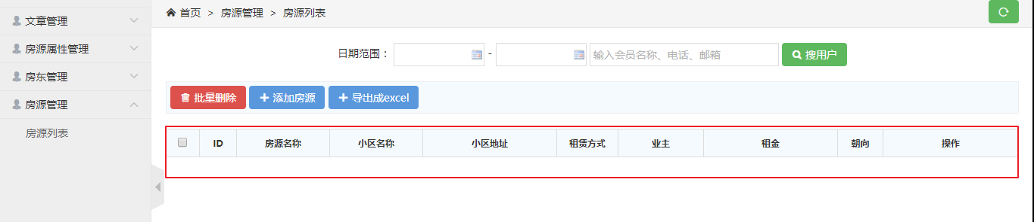

## 1.3、新增房源

添加房源需要和多张表有关联，模型关系一个要提前建立起来。前端使用jquery_validate进行表单有效性验证，后台使用laravel的表单验证进行数据服务器端有效性验证。

房源添加还需要接入第3方接口平台获取房源所在的经纬度，为日后在地图中标识有一个数据标识。本次使用高德开放平台来接入：<https://lbs.amap.com/>

定义地区表的模型

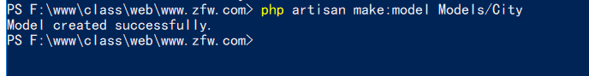

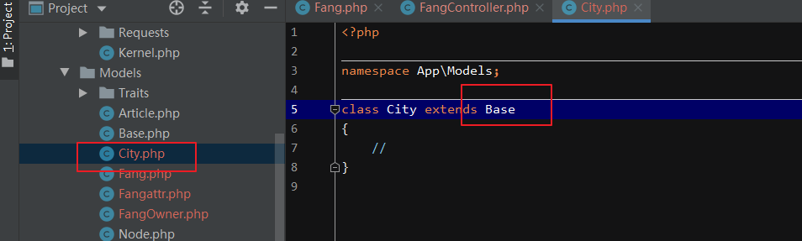

在模型中定义房源关联关系的数据源

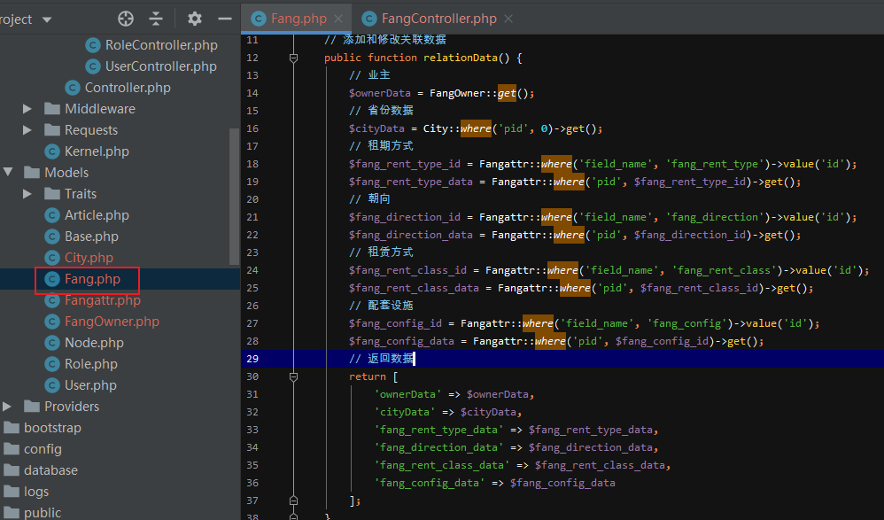

在控制器中使用依赖注入的方式实例化模型类

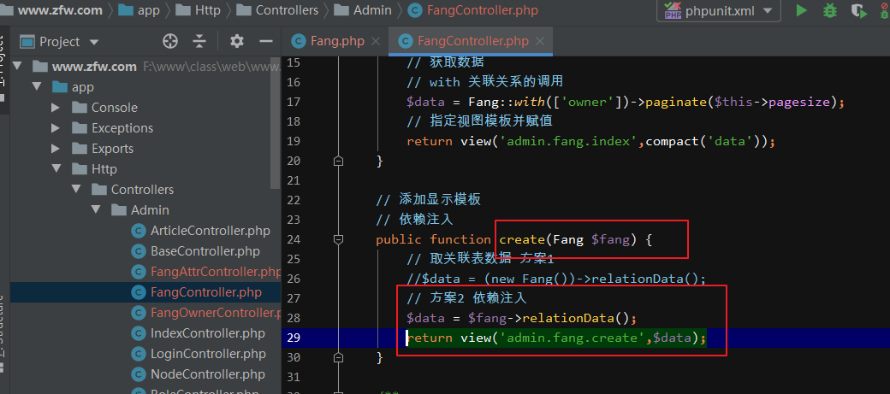

效果

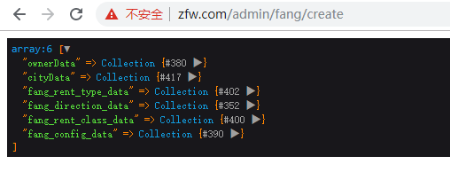

* 新增房源显示表单

在控制器中得到关联数据和指定模板视图

控制器

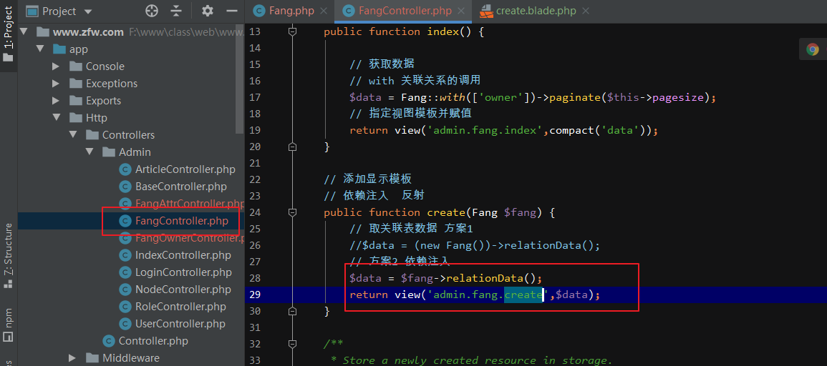

视图模板中

注意：表单提交地址，提交的方式，以及csrf验证

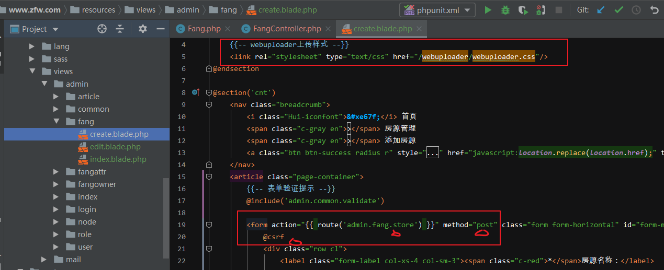

还要注意关联数据的读取

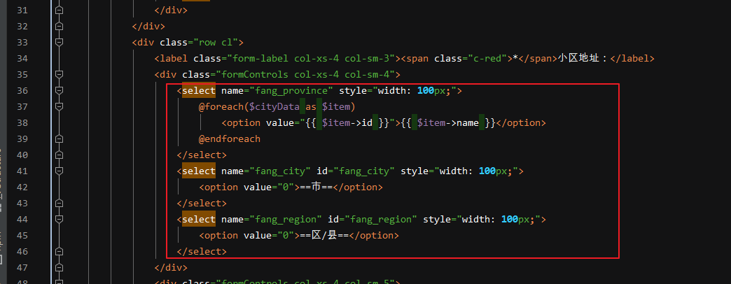

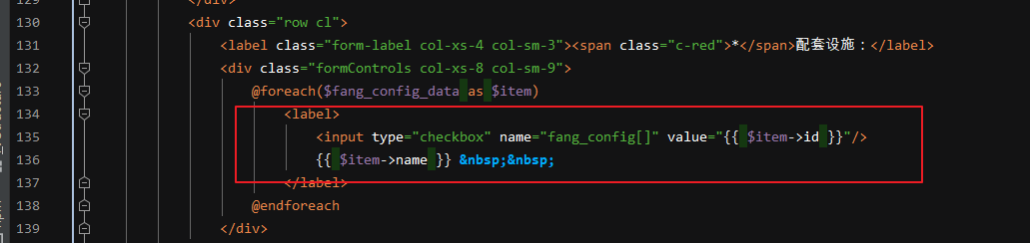

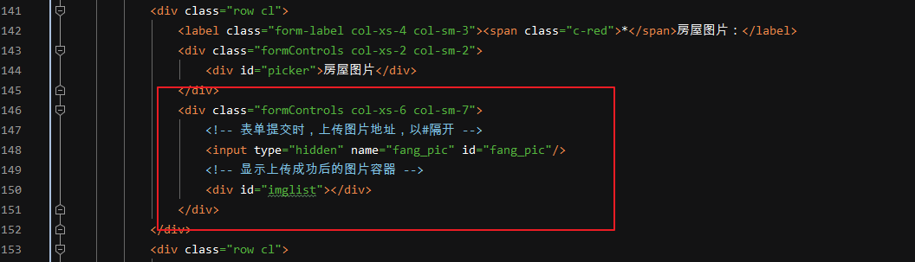

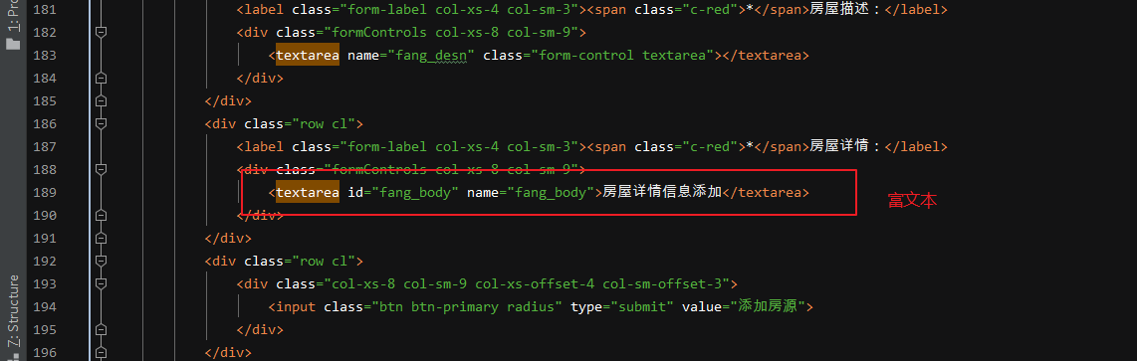

在js中引入，无刷新上传js库，表单验证类库，以及富文本显示库

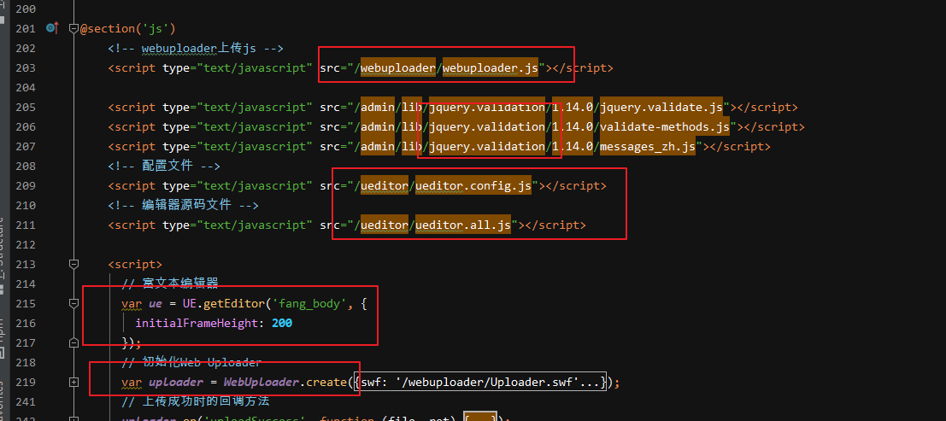

效果

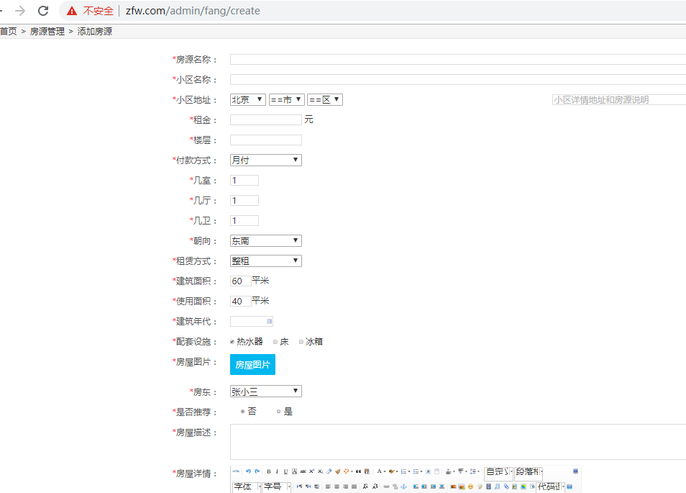

### 1.3.1、地区三级联动

思路：

先给省份添加一个选择事件，根据选中的地区，显示对应的二级，然后在给选中二级添加事件，选中三级

给省份的下拉菜单添加改变事件

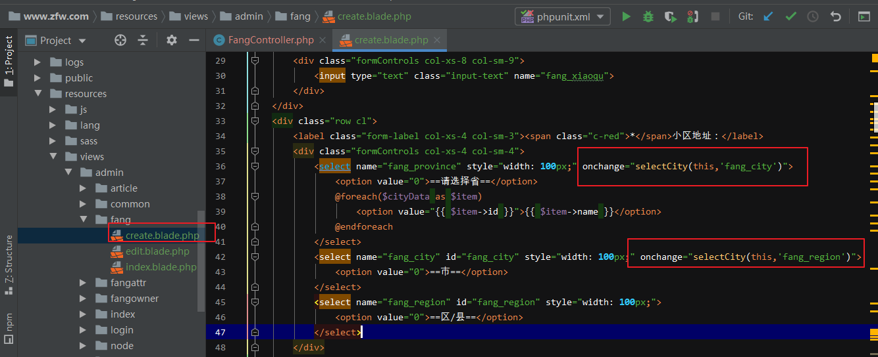

定义获取市和县的数据方法和路由

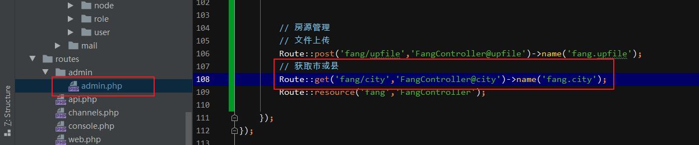

定义控制器中的方法

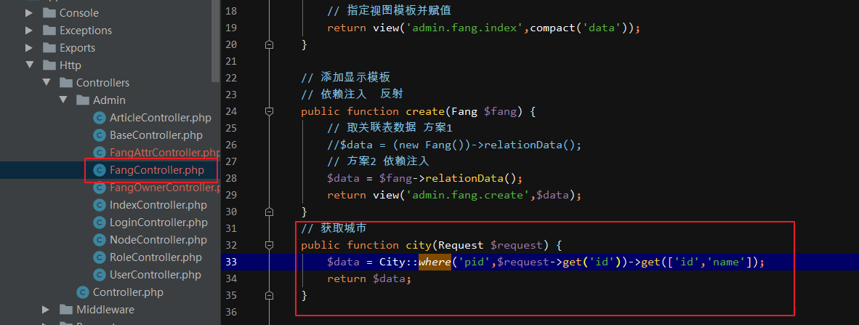

实现下拉改变事件，完成数据在页面显示

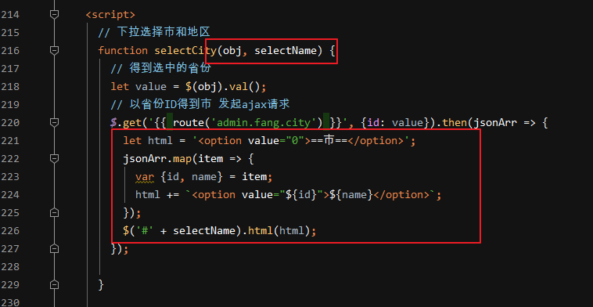

效果

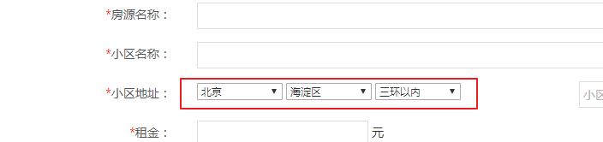

### 1.3.2、前端验证

使用jquery validate来进行前端的表单有效性验证。

引入validate验证类库

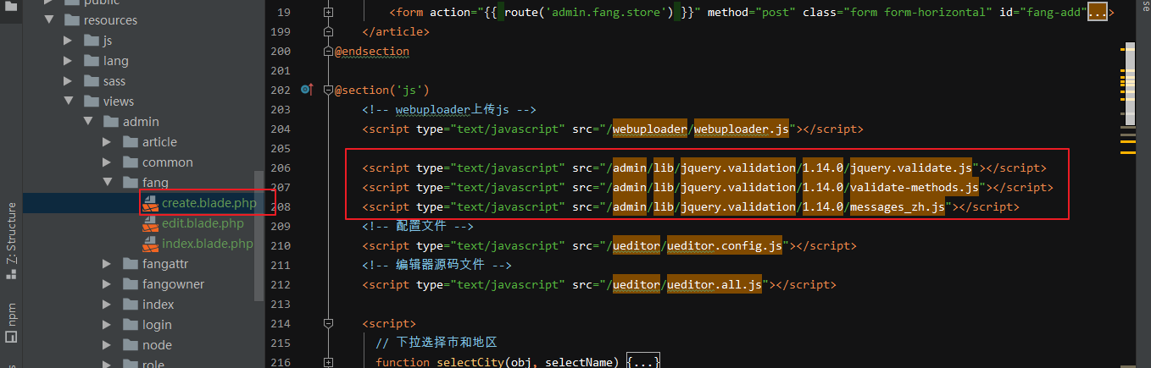

开始验证

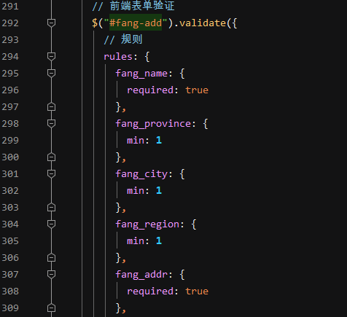

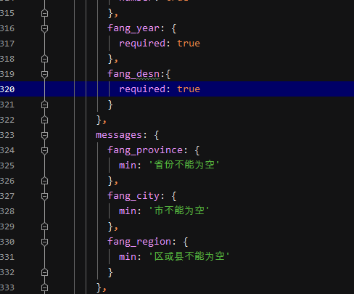

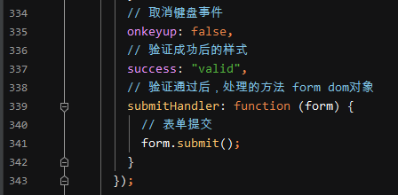

前台验证的效果

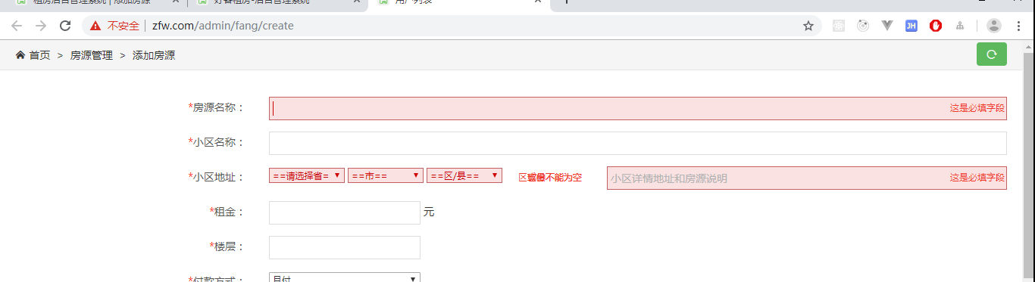

### 1.3.3、服务器验证

使用独立式验证文件来验证房源表明信息有的有效性

php artisan make:request FangRequest

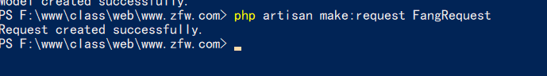

编写创建的request文件中的代码，说白了，验证规则

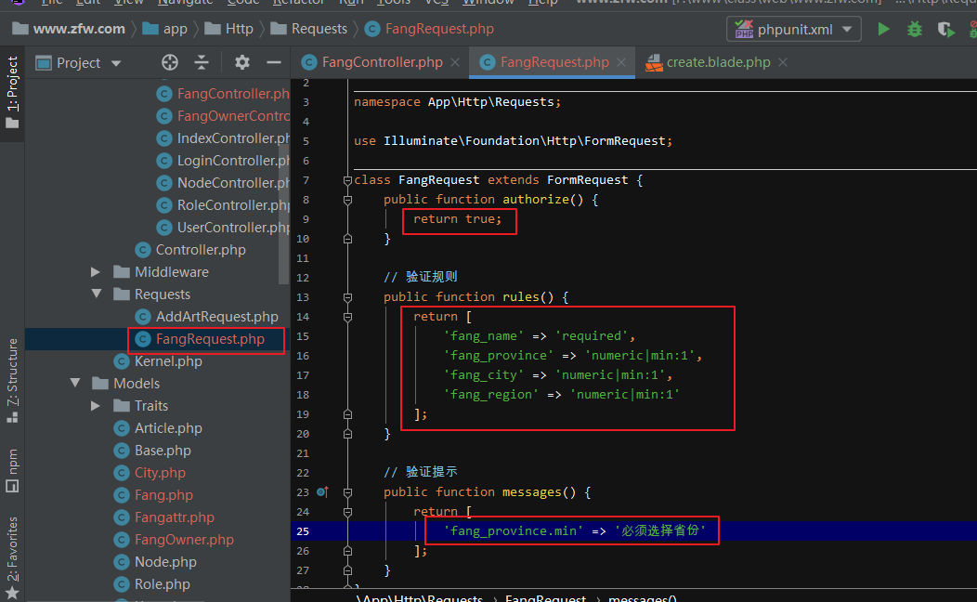

在控制器中对应的添加处理方法中使用依赖注入的方式来引入自定义验证

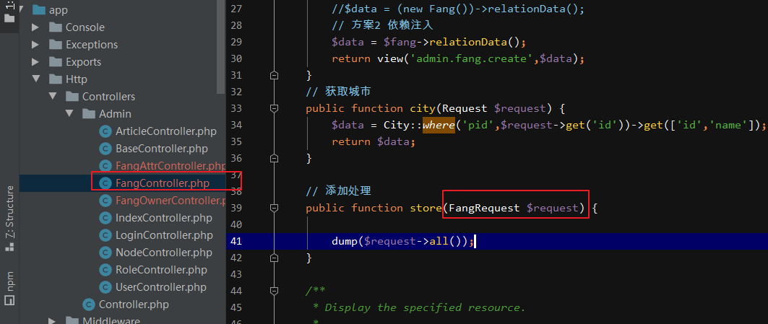

服务器端验证的效果

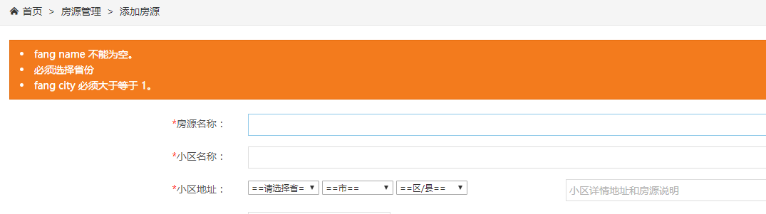

### 1.3.4、数据入库

使用模型方法中create方法入库，须注意的是，此方法需要在模型中定义，允许或拒绝添加字段。

因为图片和配置是一个多个数组字符串和有#的特殊字符，修改特别来处理一下，使用laravel模型修改器来完成

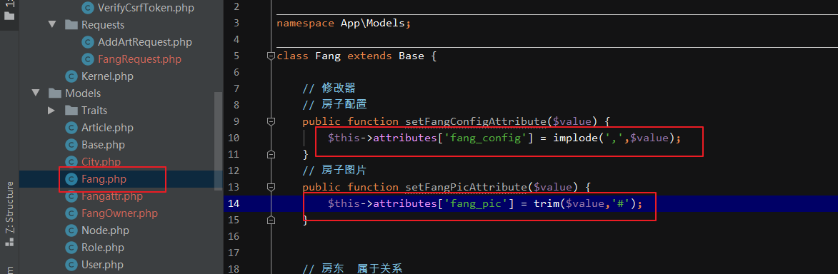

注：修改器不需要返回，需要指定修改的字段名，后赋值

在控制器中实现数据接受和入库操作

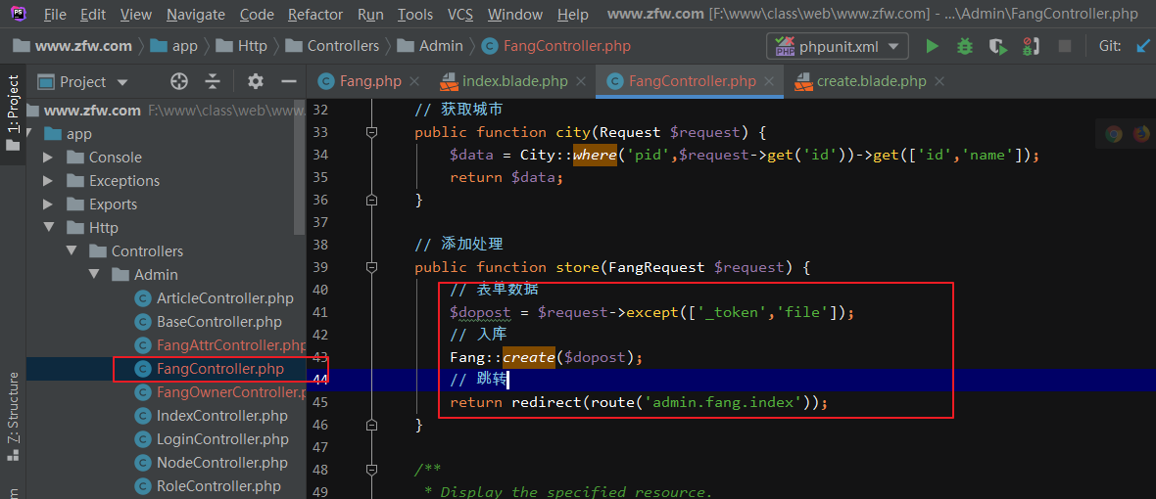

添加成功后，跳转到列表页面

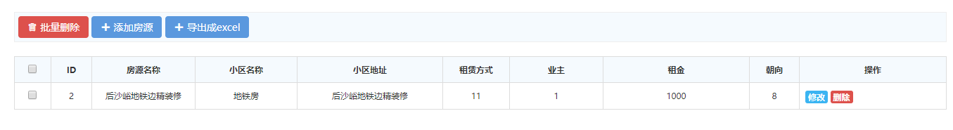

### 1.3.5、地址转为经纬度

后台人员填写完房源详情地址后，由此地址转为，电子地图中的经纬度。从而方便日后前台在电子地图中的标识显示。

高德地图开放平台：<https://lbs.amap.com/>

**注：需要注册成为开发者，注册成功后就可以使用此开放平台。**

注册成功后，登录开发放平台，进入后台。

需要创建一个新的应用

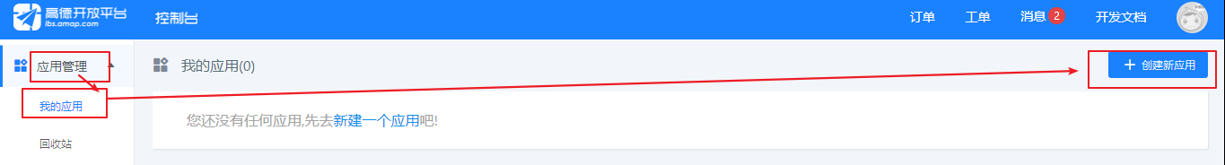

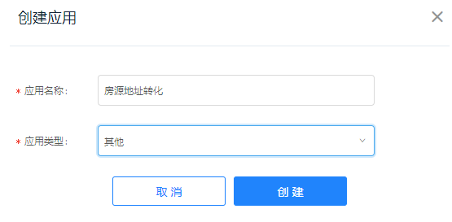

创建应用成功后，需要添加一个key

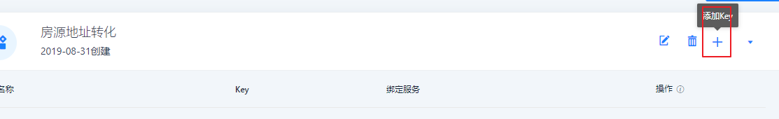

添加key

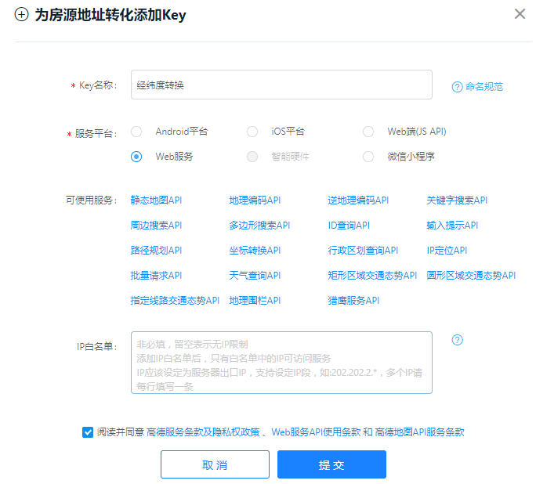

得到请求的key

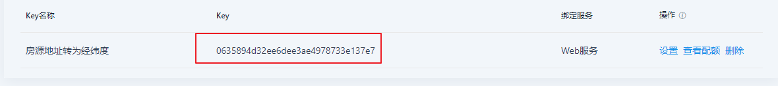

注：此key是日后，请求api所用的key，一定要保存好

api地址：<https://lbs.amap.com/api/webservice/guide/api/georegeo/>

由此api，把地址转为经纬度

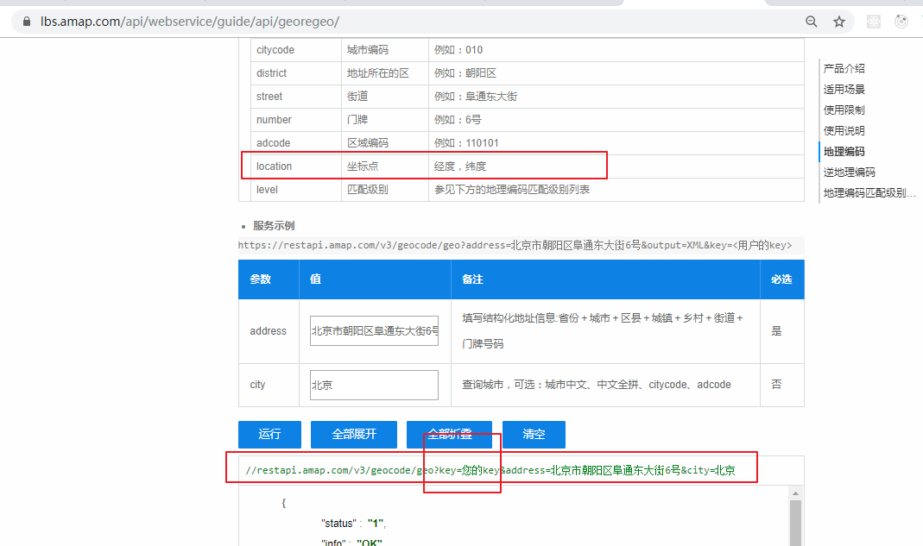

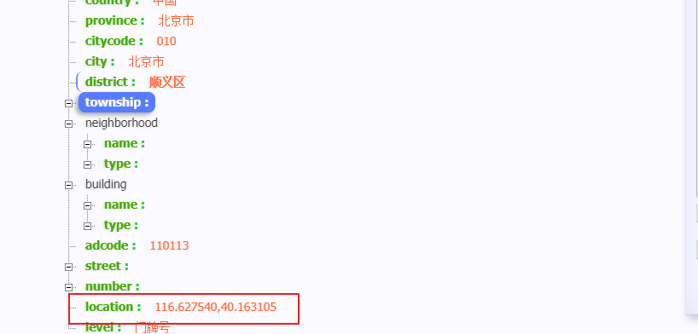

实现地址转换

在config目录添加一个高德接口配置文件，配置地址转换的URL，把使用占位符.

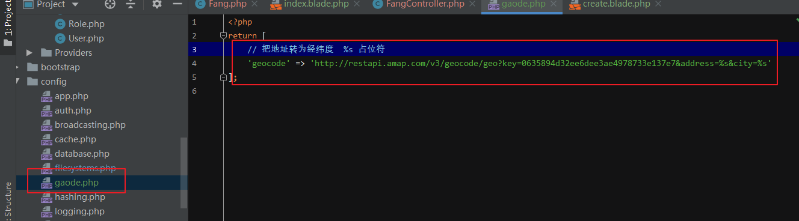

Guzzle-http: <https://guzzle-cn.readthedocs.io/>

安装一下此插件

composer require guzzlehttp/guzzle

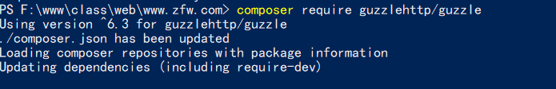

使用guzzle来发起GET请求

引入类

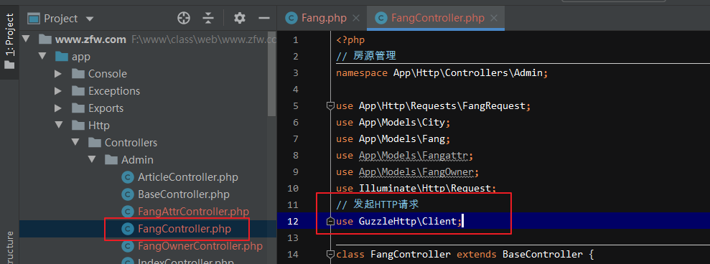

在添加房源成功后，进行地址转换操作

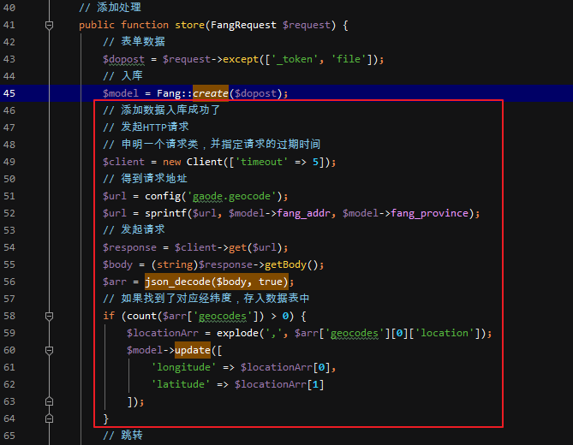

入库成功后，在数据表中看到对应地址经纬度

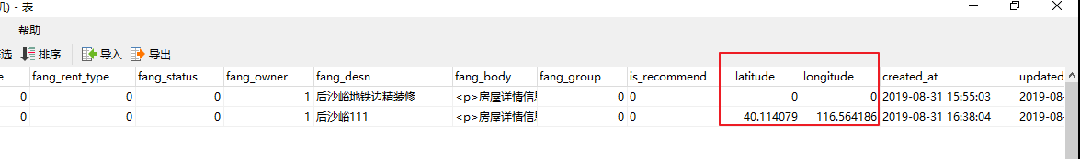

## 1.4、添加数据到ES

官网：<https://www.elastic.co>

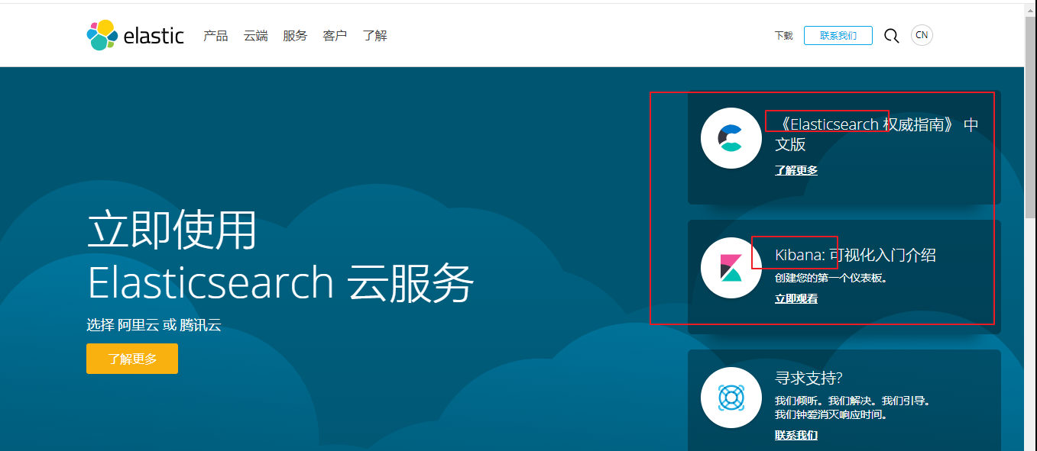

### 1.4.1、安装

它是需要java环境，环境配置本机的java运行环境

下载jdk或jre

jdk下载地址：<https://www.oracle.com/technetwork/java/javase/downloads/index.html>

配置环境变量

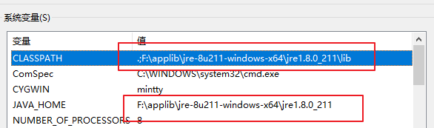

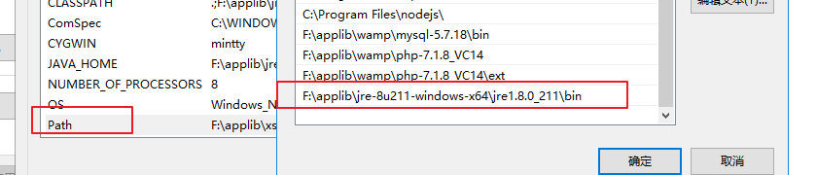

### 1.4.2、启动es

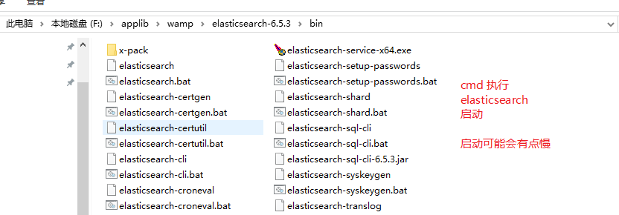

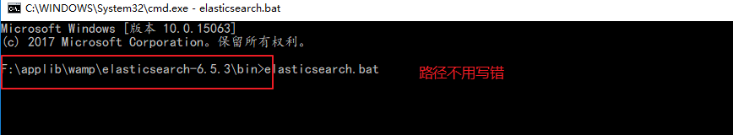

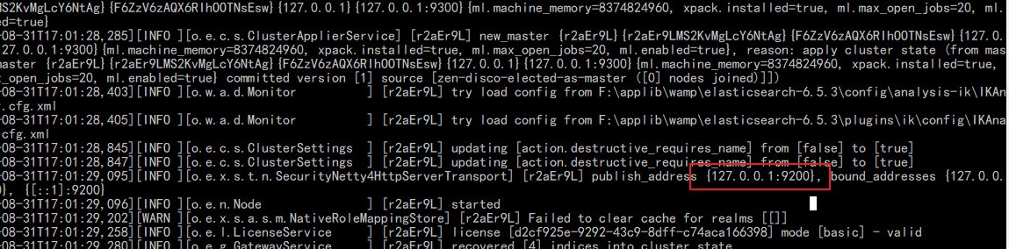

es的服务器端口号：9200

### 1.4.3、相关概念

* 索引 index

相当于数据库中的数据库 es中的索引就是 🡺 DB中的数据库

* 类型

类型这个说法在es7之后就不使用，在es6中 一个索引对应一个类型[_doc]，es5之前，一个索引对应N个类型(类型一般和表名相同)

* 文档

索引中的数据 数据表中的一行数据

### 1.4.4、启动kibana

cmd进入到kibana/bin目录中执行kibana.bat

启动后，端口号：5601

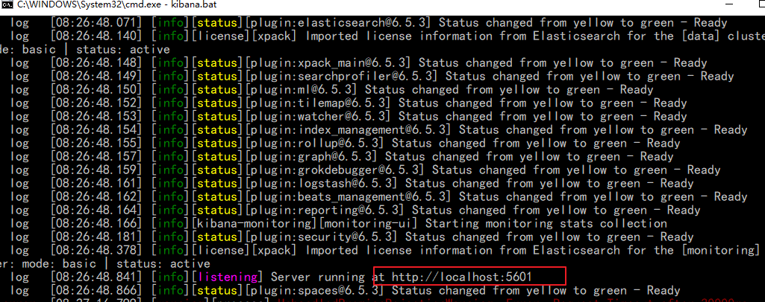

打开浏览器访问kibana

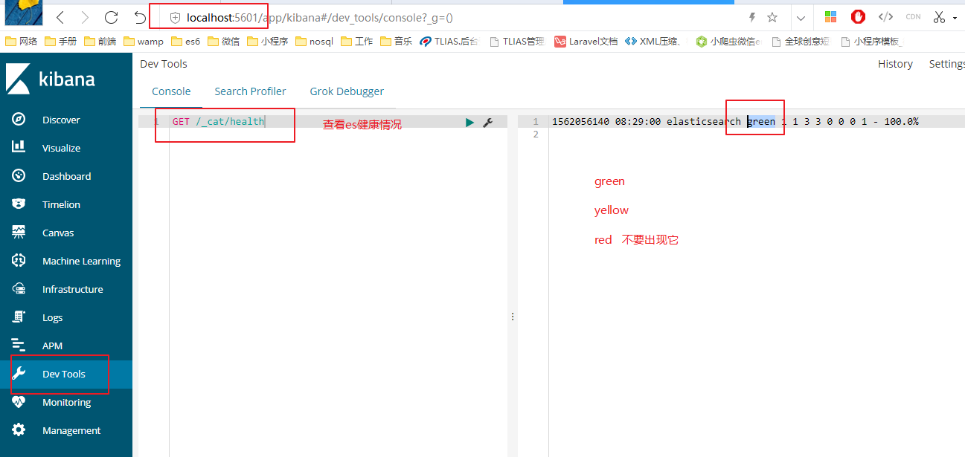

### 1.4.5、安装es的laravel插件

网址：<https://www.elastic.co/guide/en/elasticsearch/client/php-api/current/quickstart.html>

* 安装

在您的composer.json文件中包含elasticsearch-php

{

"require": {

"elasticsearch/elasticsearch": "~7.0"

}

}

comoposer require elasticsearch/elasticsearch

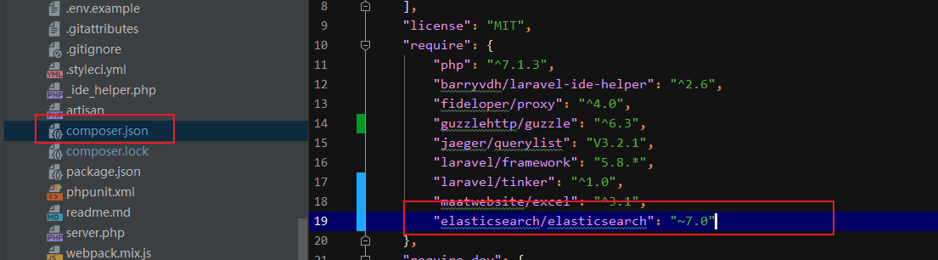

执行composer命令

composer update



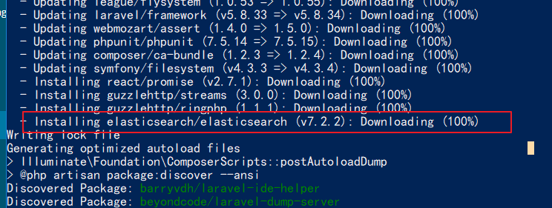

### 1.4.6、创建房源索引

在config目录，添加链接host的配置

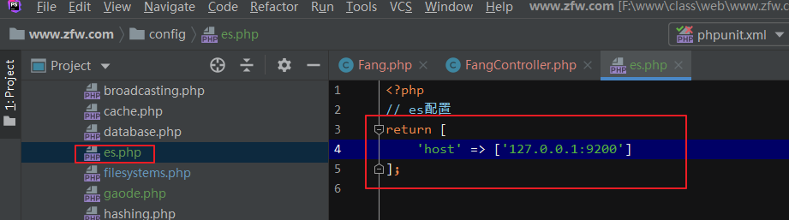

定义一个创建索引的路由

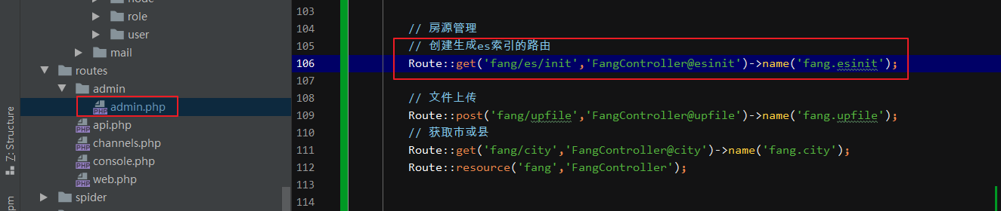

编写创建索引的控制器和方法

导入生成索引对象类

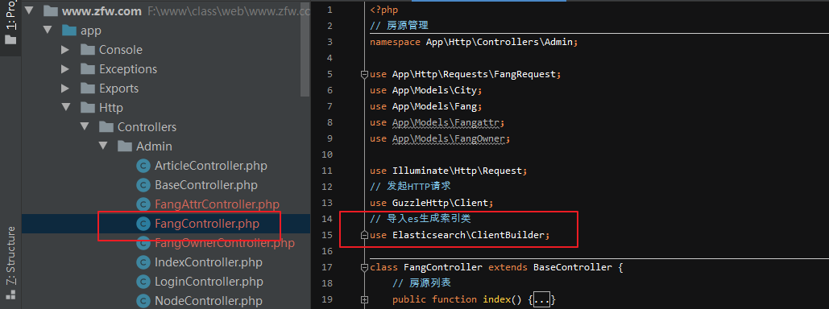

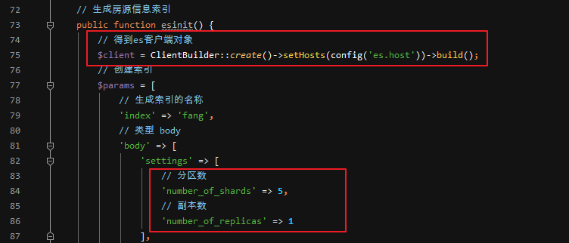

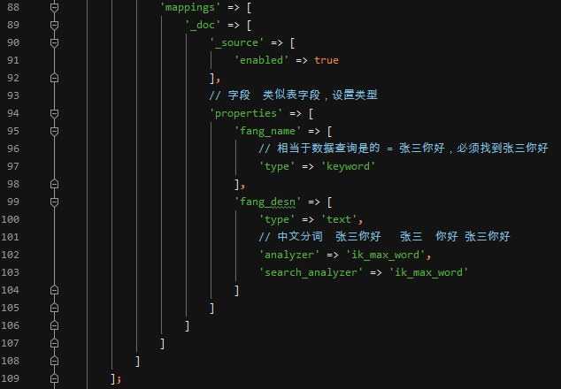

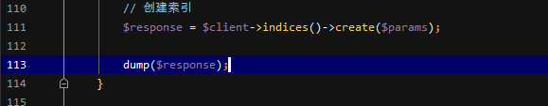

执行看效果

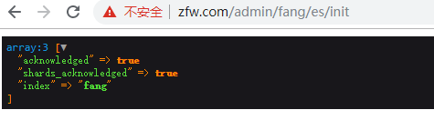

在kibana中查看创建好的索引

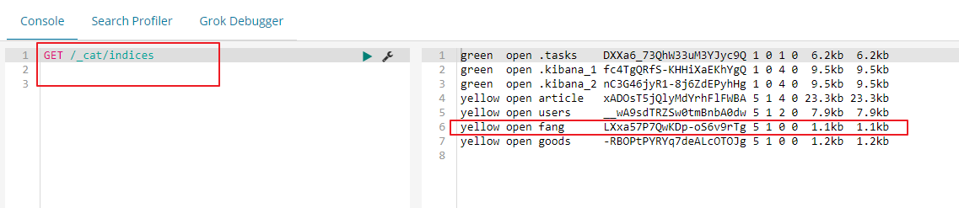

### 1.4.7、添加房源到es中

添加的到es时机，在数据添加到数据库成功后，才来把数据添加到es索引中。

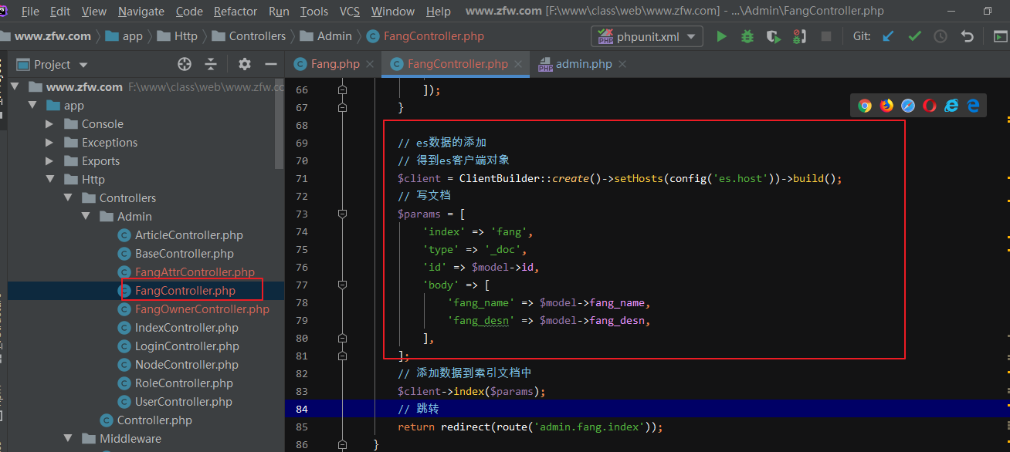

在kibana中查看数据

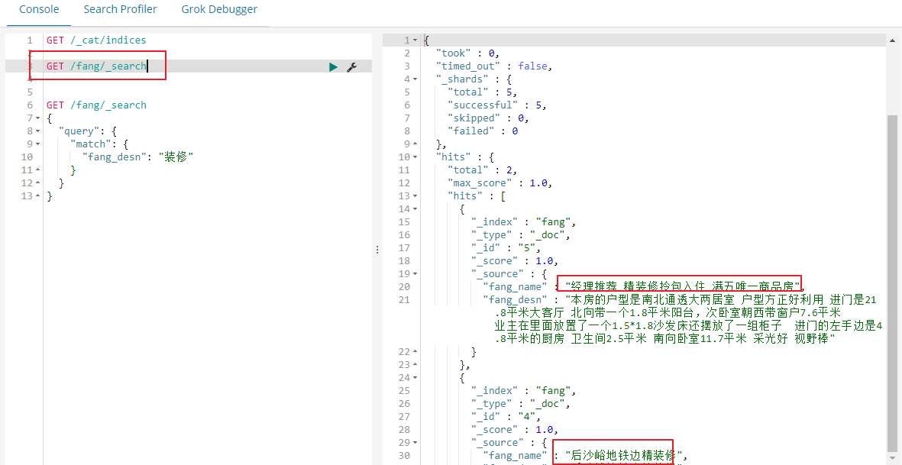

查询

